
دانشگاه صنعتي امیرکبیر
(پلی‌تکنیک تهران)
دانشكده مهندسی نفت

پایان‌نامه کارشناسی ارشد
گرایش بهره‌برداری

مدلسازی جریان چندفازی در چاه و خط لوله با استفاده از هوش مصنوعی

نگارش
حسین محمدی روزبهانی

استاد راهنما
احسان خامه‌چی

مرداد 1402

اينجانب حسین محمدی روزبهانی متعهد مي‌شوم كه مطالب مندرج در اين پایان‌نامه حاصل كار پژوهشي اينجانب تحت نظارت و راهنمايی اساتید دانشگاه صنعتي امیركبير بوده و به دستاوردهاي ديگران كه در اين پژوهش از آنها استفاده شده است مطابق مقررات و روال متعارف ارجاع و در فهرست منابع و مآخذ ذكر گرديده است. اين پایان‌نامه قبلاً براي احراز هيچ مدرك هم‌سطح يا بالاتر ارائه نگرديده است.
در صورت اثبات تخلف در هر زمان، مدرك تحصيلي صادر شده توسط دانشگاه از درجه اعتبار ساقط بوده و دانشگاه حق پيگيري قانوني خواهد داشت.
كليه نتايج و حقوق حاصل از اين پایان‌نامه متعلق به دانشگاه صنعتي اميركبير مي‌باشد. هرگونه استفاده از نتايج علمي و عملي، واگذاري اطلاعات به ديگران يا چاپ و تكثير، نسخه‌برداري، ترجمه و اقتباس از اين پایان‌نامه بدون موافقت كتبي دانشگاه صنعتي اميركبير ممنوع است.
نقل مطالب با ذكر مآخذ بلامانع است.

حسین محمدی روزبهانی
امضا

چکیده

واژه‌های کلیدی:

فهرست مطالب
چکیده ‌أ
فصل اول: کلیات پژوهش 1
1-1 مقدمه 2
2-1 اهمیت و ضرورت مطالعه 4
3-1 اهداف پایان‌نامه و روش تحقیق 5
4-1 ساختار پایان‌نامه 6

فهرست اشکال
شکل1-1 تراکم مخزن و فرونشست 2

فصل اول: کلیات پژوهش

1-1 مقدمه
دانستن فشار در هر نقطه از مسیر جریان نفت و گاز و داشتن یک گرادیان فشاری در لوله یکی از الزامات اساسی برای طراحی‌های بعدی در ابعاد مختلف است. منظور از ابعاد مختلف طراحی تجهیزات سطح الارضی، طراحی وزن گل حفاری، نحوه تکمیل چاه یا قطر لوله مغزی و ... است. از آنجا که معمولاً برای یافتن فشار در چاه تنها در یک نقطه از فشارسنج استفاده می‌شود و نمی‌توان هر بار و در هر لحظه از آن بهره برد نیاز به پیشبینی آن در نقاط دیگر با استفاده از معادلات و مدلسازی‌ها داریم. انجام این کار برای سیال تک فاز کار نسبتاً ساده‌ای است، در حالی که در صنعت نفت و گاز بسیاری از اوقات جریان دو فاز داریم؛ حال آنکه استفاده از معادلات سیال تک فاز که قبلا ارائه شده بود برای یک سیال دو فاز به منظور پیشبینی فشار در نقاط بعدی خطای محاسباتی چشمگیری را با خود به همراه می‌آورد.

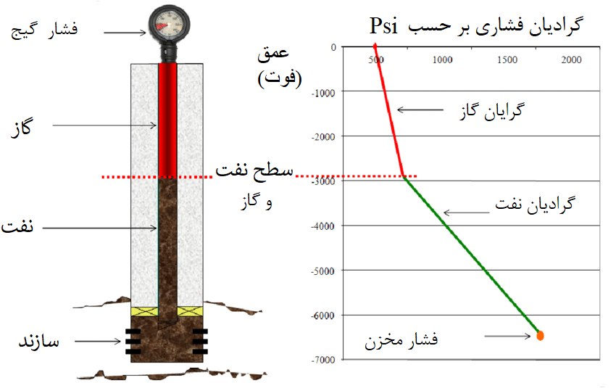
شکل 1: نمونه‌ای ساده از گرادیان فشار ایستا در یک چاه نفتی

شکل 1-1 تراکم مخزن و فرونشست

در طول بهرهبرداری از مخازن هیدروکربنی، حجم و فشار سیال درون منافذ سنگ مخزن کاهش مییابد. این در حالی است که وزن طبقات بالای مخزن، وضعیت تقریباً ثابتی از تنش روباره بر روی مخزن ایجاد میکند که این امر باعث متراکم شدن محیط متخلخل میگردد. تراکم مخزن از طریق خواص ژئومکانیکی، جنس سازند و عمق سنگ مخزن، با فرونشست سطح میدان مرتبط میشود.
بیشتر مخازن نفت و گاز تنها درجه کمی از تراکم را تجربه خواهند کرد و فرونشست مربوطه در سطح ناچیز خواهد بود. برای مشاهده میزان قابل‌توجهی از فرونشست، یک یا چند مورد از شرایط زیر باید وجود داشته باشد:
- افت فشار مخزن باید قابل‌توجه باشد. نگهداری فشار به‌عنوان‌مثال با تزریق آب احتمالاً با تراکم مخزن مقابله می‌کند.
- سنگ مخزن باید تراکم‌پذیری بالایی داشته باشد. (تراکم در سنگ‌های نرم پر اهمیت است)
- مخزن باید ضخامت قابل‌توجهی داشته باشد. بااین‌حال، کل منطقه تخلیه شده باید در نظر گرفته شود.
- برای اینکه فرونشست رخ دهد، تراکم مخزن باید قابل‌توجه باشد، و علاوه بر این، توسط سنگ روباره محافظت نشود. درجه محافظ به عمق و هندسه مخزن و به تضاد خواص مکانیکی بین مخزن و محیط اطراف آن بستگی دارد.
باتوجه‌به شرایط فوق، انتظار داریم تعداد کمی از مخازن باعث ایجاد مشکلات شدید فرونشست شوند. اما پیامدهای غالباً شدید فرونشست، پیشبینی تراکم مخزن و فرونشست زمین را برای صنعت ضروری میسازد تا این موضوع در هنگام جانمایی سکوها و طراحی رشتههای جداری، تصمیمگیری بهتر در مورد طرح توسعه میدان، جانمایی چاههای تزریقی، استراتژی تکمیل چاه و غیره در نظر گرفته شود.
فرونشست سطح میدان و فشردگی مخزن در میادین هیدروکربنی مختلف مشاهده شده است؛ اولین گزارش در مورد فرونشست زمین از میدان گوسکریک در تگزاس است و به اواخر دهه 1910 باز میگردد. بعدها در دهه 1920، میدان نفتی بیهویر در ونزوئلا همین رفتار را نشان داد. یک مورد شناخته شده میدان ویلینگتون در لانگ بیچ کالیفرنیا است که در آن فرونشست تقریباً 9 متری مشاهده شد. نمونه‌های جدیدتر مخازن اکوفیسک و والهال در بخش نروژی دریای شمال و میدان گازی گرونینگن در خشکی و فراساحل هلند هستند (فیِر،2012).
فشردگی مخزن و نشست سطحی ناشی از خروج سیال در مناطق مختلف میادین نفتی مشاهده شده است. نویسندگان مختلف اثرات تولید هیدروکربن را بر فرونشست یا جابه‌جایی، کرنش و میدان‌های تنش مطالعه کرده‌اند. در گروه روشهای تحلیلی، راه‌حل مشکل جابه‌جایی و میدان تنش ناشی از کاهش فشار منفذی در یک محیط همگن و الاستیک پرداخته شده است. اما در این روشها هندسه دوبعدی مخزن، همگنی حوزه نفتی و توزیع یکنواخت فشار در حین تولید، بسیار محدود است. جایگزین راه‌حل تحلیلی، استفاده از روشهای عددی است، به‌عنوان‌مثال بر اساس روشهای اجزاء محدود که این امر نیاز به اطلاعت ورودی و زمان زیاد دارد؛ بنابراین مقصود مطالعه حاضر آن خواهد بود که با درنظرگرفتن ناهمگنی مخزن و با استفاده از روشهای تحلیلی، پدیده تراکم و فرونشست یکی از مخازن هیدروکربنی ایران مورد بررسی قرار گیرد.

2-1 اهمیت و ضرورت مطالعه
توسعه نفت و گاز از مخازن زیرزمینی تعادل توده سنگ اصلی را برهم میزند. تمایل توده سنگ برای رسیدن به یک تعادل جدید، حتی موقتی، در حرکات سطح زمین آشکار میشود. حرکات میتواند زیرساختهای زمینی مانند سکوهای دریایی، خطوط لوله و ساختمانها را تحت‌تأثیر قرار دهد. به‌منظور برنامهریزی و انجام اقدامات پیشگیرانه، پیشبینی دقیق فرونشست امری ضروری است.
همچنین در میادین نفتی تخلیه شده و میادینی که تا چند دهه تولید داشته و افت فشار در آنها قابل‌توجه است، شاهد مسائل و مشکلاتی از جمله ناپایداری سکوهای فراساحل، ایجاد مچالگی در لولههای جداری، ایجاد شکستگی در پوشسنگ مخزن و ایجاد فرونشست در سطح میدان هستیم. ازاینرو مطالعه برو روی چگونگی متراکم شدن مخزن در اثر تولید و ایجاد تغییرات در میدان جابهجایی و میدان تنش حائض اهمیت میشود. در نتیجه با دانستن چگونگی این فرایند و پیشبینی آن میتوان اقداماتی برای جلوگیری از وقوع فرونشست، مانند استفاده از چاههای تزریقی انجام داد. از طرفی با دانستن چگونگی تغییرات در میدانهای تنش و جابه‌جایی، میتوان در طراحیها این تغییرات را لحاظ کرد تا در طول زمان با مشکلاتی مانند مچالگی لولههای جداری روبرو نشویم.

3-1 اهداف پایان‌نامه و روش تحقیق
در عمده پژوهشهای انجام شده توسط محققین فعال در این زمینه، مخزن به شکل یک محیط همگن و به کمک روشهای تحلیلی مورد بررسی قرار گرفته است. جهت بررسی فرونشست در یک محیط ناهمگن به‌صورت عمده از روشهای عددی استفاده شده است که این امر نیاز به اطلاعت ورودی و زمان زیاد دارد. در این مطالعه قصد بر آن خواهد بود که با درنظرگرفتن مخزن به‌عنوان یک محیط ناهمگن و با استفاده از روشهای تحلیلی، پدیده تراکم و فرونشست یکی از مخازن هیدروکربنی ایران مورد بررسی قرار گیرد.
جهت شبیهسازی مخزن به‌عنوان یک محیط ناهمگن باید خواص مکانیکی مخزن ساخته شود؛ بنابراین در ابتدا مدل مکانیکی زمین برای میدان موردنظر به کمک علم زمینآمار و نرمافزار پترل ساخته میشود. در ادامه هدف آن خواهد بود که با درنظرگرفتن مخزن به‌عنوان یک محیط ناهمگن و با استفاده روشهای تحلیلی، پدیده تراکم و فرونشست یکی از مخازن هیدروکربنی ایران مورد بررسی قرار گیرد.

4-1 ساختار پایان‌نامه
اين پایان‌نامه در پنج فصل تهيه و تنظيم شده است. در فصل دوم پایاننامه به بررسي سوابق و كارهاي انجام شده در موضوع موردمطالعه پرداخته میشود. فصل سوم شامل اصول و مباني پایه روشهاي محاسبه میدان جابه‌جایی و تنش و درنتیجه تراکم و فرونشست، استفاده شده در مطالعه نام‌گذاری شده است. در فصل چهارم به محاسبه فرونشست در یکی از میادین هیدروکربنی ایران باتوجه‌به مدل مکانیکی آن و تشريح تمام فرایندها از محاسبه تراکم مخزن تا فرونشست میدان و تغییرات میدان تنش ميپردازد. در فصل پنجم به نتايج مطالعه و پيشنهادها و كارهايي كه در آينده قابل‌طرح و انجام است پرداخته خواهد شد.

Goose Creek
behaviour
Wilmington
Ekofisk & Valhall
Groningen
heterogeneous
Mechanical Earth Model

